সফলতার গল্প
নিজে কখনও হতাশ হবেন না ।নিচে একটি সফলতার গল্প তুলে ধরা হলো । আশা করি সবাই পড়বেন এবং সফল হবার জন্য দৃষ্টিভঙ্গি পরিবর্তন করবেন , আপনিই সফল হবেন -ইনশাআল্লাহ।
এক মেয়ের সফলতার গল্প, তার নিজ ভাষাতেই লিখা ।
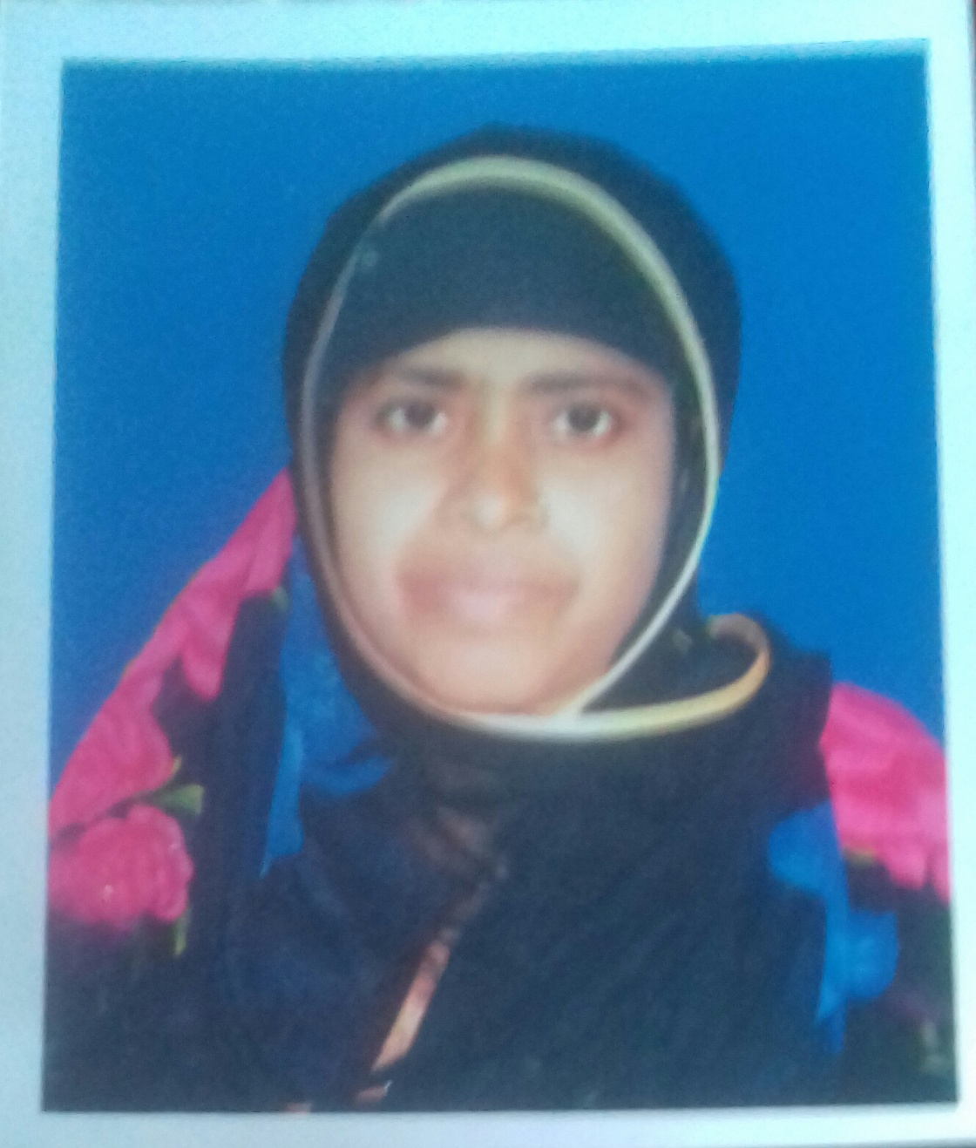
"আমার ফ্যামিলি অনেক কনজারভেটিভ। আমার জন্মের আগে আমার একটা ভাই হয়েছিল,হওয়ার কয়েকমাসের মাথায় সে মারা যায়।এরপর আমি যখন গর্ভে এলাম,আমার আব্বু ধরেই নিয়েছিল আমি ছেলে হব।যখন আল্ট্রাসোনোগ্রাফি করেই বুঝতে পারল তার মেয়ে হবে,তখন থেকেই সে আমাকে মেনে নিতে পারে নি।আমার মায়ের নাকি অনেক প্রসব ব্যথা উঠত,আব্বু কখনো আম্মুকে ডাক্তারের কাছেও নিয়ে যায় নি।আমি আস্তে আস্তে বড় হলাম,আব্বু আমার সাথে কখনো ভাল করে কথাও বলত না,কখনোই না।

আমার ছোট একটা ভাই হল,দেখতাম তার প্রয়োজন ছাড়াও তার সব সাধ আহ্লাদ আব্বু এমনিতেই পূরণ করে দিত।অথচ আমার একটা ফ্রক দরকার,কিংবা অনেক গুরুত্বপূর্ণ কিছু দরকার,সেটাও কোনদিন দেয় নি আমাকে।আপু,আমার বাসা নীলফামারীর ভবানীগঞ্জ।আমার পরিবার মধ্যবিত্তই বলা যায়।আমি যখন ক্লাস ফাইভে উঠলাম,আমার মনে হল একটা প্রাইভেট বোধ হয় পড়া দরকার।আব্বু ক্ষেতে কাজ করছিল,উনি কৃষি কাজ করেন।ওই সময় আমি আব্বুর কাছে প্রাইভেটের জন্য টাকা চাইতে গেলাম।জানেন আপু,আব্বু তার হাতের কোদালটা নিয়ে আমাকে মারতে আসল!..আমি ছোট থেকেই অনেক জেদি ছিলাম।আমার ঠিক ওই মুহূর্তে মনে হল, আমি কোন একদিন আমার বাবার মেয়ে হব,জীবনে কিছু একটা করব যাতে বাবা গর্ব করতে পারে তার মেয়েকে নিয়ে।

ফাইভে পরীক্ষা দেয়ার পর বাসা থেকে বলল আমাদের গ্রামেরই একটা হাইস্কুলে ভর্তি করাবে...কোনভাবে পড়তে থাকুক যতদিন পড়ানো যায়,তারপর তো বিয়েই,মেয়েদের আবার এত পড়ে কি হবে!কিন্তু আমার খুব ইচ্ছা ছিল আমি নীলফামারী সরকারি বালিকা উচ্চ বিদ্যালয়ে ভর্তি হব,শুনতাম স্কুলটা নাকি অনেক ভাল।স্কুল বাসা থেকে ১৪কি.মি দূরে।কোনভাবেই দিবে না ওখানে পড়তে।আমার জেদ চেপেছিল খুব।কিন্তু ওই বয়সে আমি ফরম কেনার টাকা কই পাবো!...এক আংকেল কে বলে ফরম ফিলাম করালাম।বাসায় না জানাতে অনুরোধ করলাম খুব।তারপর একদিন বাইরে যাওয়ার কথা বলে যে কাপড়ে ছিলাম,সেভাবেই বাসে উঠে ভর্তি পরীক্ষা দিতে গেলাম।বাসের ভাড়াটাও দিতে পারি নি।চান্স হল।ভর্তি করাবে না।মামাকে ফোন দিয়ে অনেক কান্নাকাটি করার পর মামা ভর্তির টাকা দিলেন।আপু জানেন,যেদিন আমি এইটে ট্যালেন্টপুলে বৃত্তি পেলাম,সেদিন থেকে প্রথম আমার আব্বু আমার সাথে একটু করে কথা বলতে শুরু করলেন।আমার খরচ দেয়া শুরু করলেন একটু আধটু।কি যে ভাল লাগত আপু!...

.....যখন ক্লাস ১০ এ উঠলাম,কি জানি হল আমার।আমার অজান্তেই সেইম ক্লাসেরই একটা ছেলের সাথে যোগাযোগ বেড়ে যাচ্ছিল,মনে হচ্ছিল লক্ষ্য থেকে সরে যাচ্ছি।আপু,গ্রাম তো,কিছু হওয়ার আগেই অনেক কিছু ছড়িয়ে পড়ল আশেপাশে। আব্বু অনেক চিল্লাপাল্লা করল।আমাকে বিয়ে দিয়েই দিবেন।আমি অনেক কাঁদলাম।আমার সাথে আবার আগের মত ব্যবহার শুরু করলেন।কোনভাবে আমি এসএসসি দিলাম।গোল্ডেন আসল।কিন্তু কলেজে ভর্তি নিয়ে সেই আগের অবস্থা।মেয়েকে আর পড়াবে না।আমি আমার জমানো বৃত্তির টাকা দিয়ে ভর্তি হলাম। বাসায় তো ঝামেলা হতই।আমি সব পরীক্ষায়ই একা একা যেতাম।এইচএসসি জীববিজ্ঞান পরীক্ষার আগে সেই ছেলেটাকে আমি একটা প্রশ্নের উত্তর বুঝিয়ে দিচ্ছিলাম।আমাদের মধ্যে কখনোই কিছু ছিল না।বাবা কোত্থেকে আমাকে দেখতে পেলেন।এরপর সে আমাকে আর পরীক্ষা দিতেই দিবে না।আমি অনেক কান্নাকাটি করলাম।কাজ হল না।এরপর এক বড় সিদ্ধান্ত নিলাম।এক আন্টির বাসায় পালিয়ে উঠলাম।অনেক অনুরোধ করলাম বাসায় না জানাতে।সবাই ধরে নিয়েছিল কোন ছেলের সাথে পালিয়ে গেছি।জানেন আপু,আমি বোরখা পড়ে বাকি পরীক্ষাগুলো দিয়েছি।সব শেষ হলে বাসায় ফিরে যাই,অন্যের বাড়িতে আর কয়দিন!তারপর সবার আচরণ যেমন হওয়ার তেমনই হয়েছিল।

যাইহোক,আমার মনে হল,ভর্তি কোচিং করাটা খুব জরুরি, আমি তো হারতে চাই না।আব্বু বলল পড়লে জাতীয় তে পড়বে।পরের বাড়িতেই তো যাবে!...যখন দেখছিলাম কোনভাবেই কিচ্ছু হবে না,তখন জীবনের সবচেয়ে বড় সিদ্ধান্ত নিলাম।ঢাকার বর্ণ কোচিং থেকে কয়েকজন ভাইয়া এসে একটা পরীক্ষা নিয়েছিল,সেখানে আমি ফ্রি কোচিং এর স্কলারশিপ পাই।আমার হাতে পাঁচশ টাকা আর মায়ের ফোনটা নিয়ে আমি এক কাপড়ে বাসা থেকে বের হয়ে যাই।ঢাকা কই,কিভাবে যায় কিচ্ছু জানি না।শুধু জানি আমাকে কোনভাবে ঢাকায় মোহাম্মদপুর বর্ণ কোচিং এ যেতে হবে।অনেক কষ্টে যখন ঢাকা পৌঁছালাম, আমি কি করব বুঝতে পারছিলাম না।রাস্তার পাশে বসে অনেকক্ষণ একা একা উচিত চিৎকার করে কাঁদলাম।নাম্বার ছিল একটা ভাইয়ার।উনি ফোনে যাওয়ার রাস্তা বলে দিলেন।গিয়ে জানলাম,ওখানে থাকা খাওয়ার খরচ দেয়া হয় না।আমার সব কথা শুনে উনারা ব্যবস্থা করলেন।কিন্তু এক সপ্তাহ হওয়ার আগেই আমার খুব আত্মসম্মানে লাগল,কেন উনাদের টাকায় আমি চলব।

৷ .. আমি ভাইয়াদের বলে বাসায় ফিরে গেলাম।গ্রামের মানুষ জন আবার আমার নামে যা ইচ্ছা তাই রটিয়ে চলছে।আমি অবশ্য যাওয়ার সময় বাবাকে ফোনে বলেছিলাম,আমাকে তো কোচিং করাবা না,আমি নিজেই চেষ্টা করি।ফিরে এসে তিনটা মাস আমি আব্বুর সাথে কথা বলি নি।একটা রুমে একা একা থাকতাম।আপু,ফরম ফিলাপের সময় চলে আসল,আমার কাছে টাকা নাই।কেউ টাকা দিবেও না।কি করব বুঝতে পারছিলাম না।সেসময় আমার এসএসসির সাধারণ বৃত্তি আর উপবৃত্তির টাকা দিল।বুয়েট, কুয়েট আর রুয়েটের ফরম তুললাম।ঢাকা ভার্সিটির টা তুলতে পারি নি দুবার কিভাবে ঢাকা আসব এজন্য।সব জায়গায় একা যেতাম।কুয়েটে সিএসই আসার পর অনেকেই বলল ভর্তি হয়ে যেতে।কেউ আমাকে ভর্তির টাকা দিচ্ছিল না।বিশ্বাস করেন আপু,আমার কোন উপায় ছিল না।

আমি মায়ের গয়না চুরি করলাম। চিঠি লিখে রেখেছিলাম,'মা,আমার কিছু করার ছিল না'।কোন জুয়েলার আমার কাছ থেকে কিনে নি।কিছু আন্দাজ করেছিল বোধ হয়।কোন পথ না পেয়ে আমি ডিসিশন নিয়ে নিলাম সুইসাইডের।এভাবে আমি শেষ হতে পারব না।খুব কাঁদলাম।হুট করে আমার মায়ের কথা মনে হল,এমন পরিবারে আমার মায়ের টিকে থাকতে না জানি তাহলে কত কষ্ট করতে হয়েছে।মা কে জড়িয়ে ধরে আমার জীবনের প্রথম আর শেষ চাওয়াটা চাইলাম,আমাকে ভর্তি করায়া দাও।মা তখন নিজের গয়না বিক্রি করে আমাকে টাকা দিলেন।

এর পর বাবা একদিন বাজারে গেলেন।সেখানে সবাই ডেকে ডেকে উনাকে আমাকে নিয়ে এলাকার সবার গর্বের কথা বললেন।তারপর আপু,কিভাবে বলব....বাবা হুট করে আমার রুমে এসে...আপু,আব্বু আমার পা ধরে কান্না শুরু করলেন।আমি ছাড়াতেই পারছিলাম না।বাবা আমাকে নিয়ে প্রথমবারের মত গর্ব করলেন।আমাকে বললেন,আমার সাথে প্রথম ক্লাসের সময় সাথে যাবেন।আমি খুশিতে সবাইকে ফোন দিই।আমি সার্থক,আমি আমার বাবার মেয়ে হতে পেরেছি।বাবা আমাকে ভালভাবে পড়ালেখা করতে বলেছেন...."

মেয়েটা কোন ভাবে কান্না চেপে রাখছিল।তারপর বলল,"সিএসই তে পড়লে যে শুরু থেকেই ল্যাপটপ লাগে,আমি জানতাম না।বাবা অবশ্য বলেছেন কষ্ট হলেও কিনে দিবেন।আমি ডিপার্টমেন্ট এ ল্যাপটপ এর জন্য আবেদন করেছি।সারাজীবন নিজের পড়ালেখার সব নিজেই চালিয়েছি,এখন আর আব্বুকে প্রেশার দিতে চাই না...ফোনেই কোডের কাজ টা চালিয়ে নিচ্ছি।

